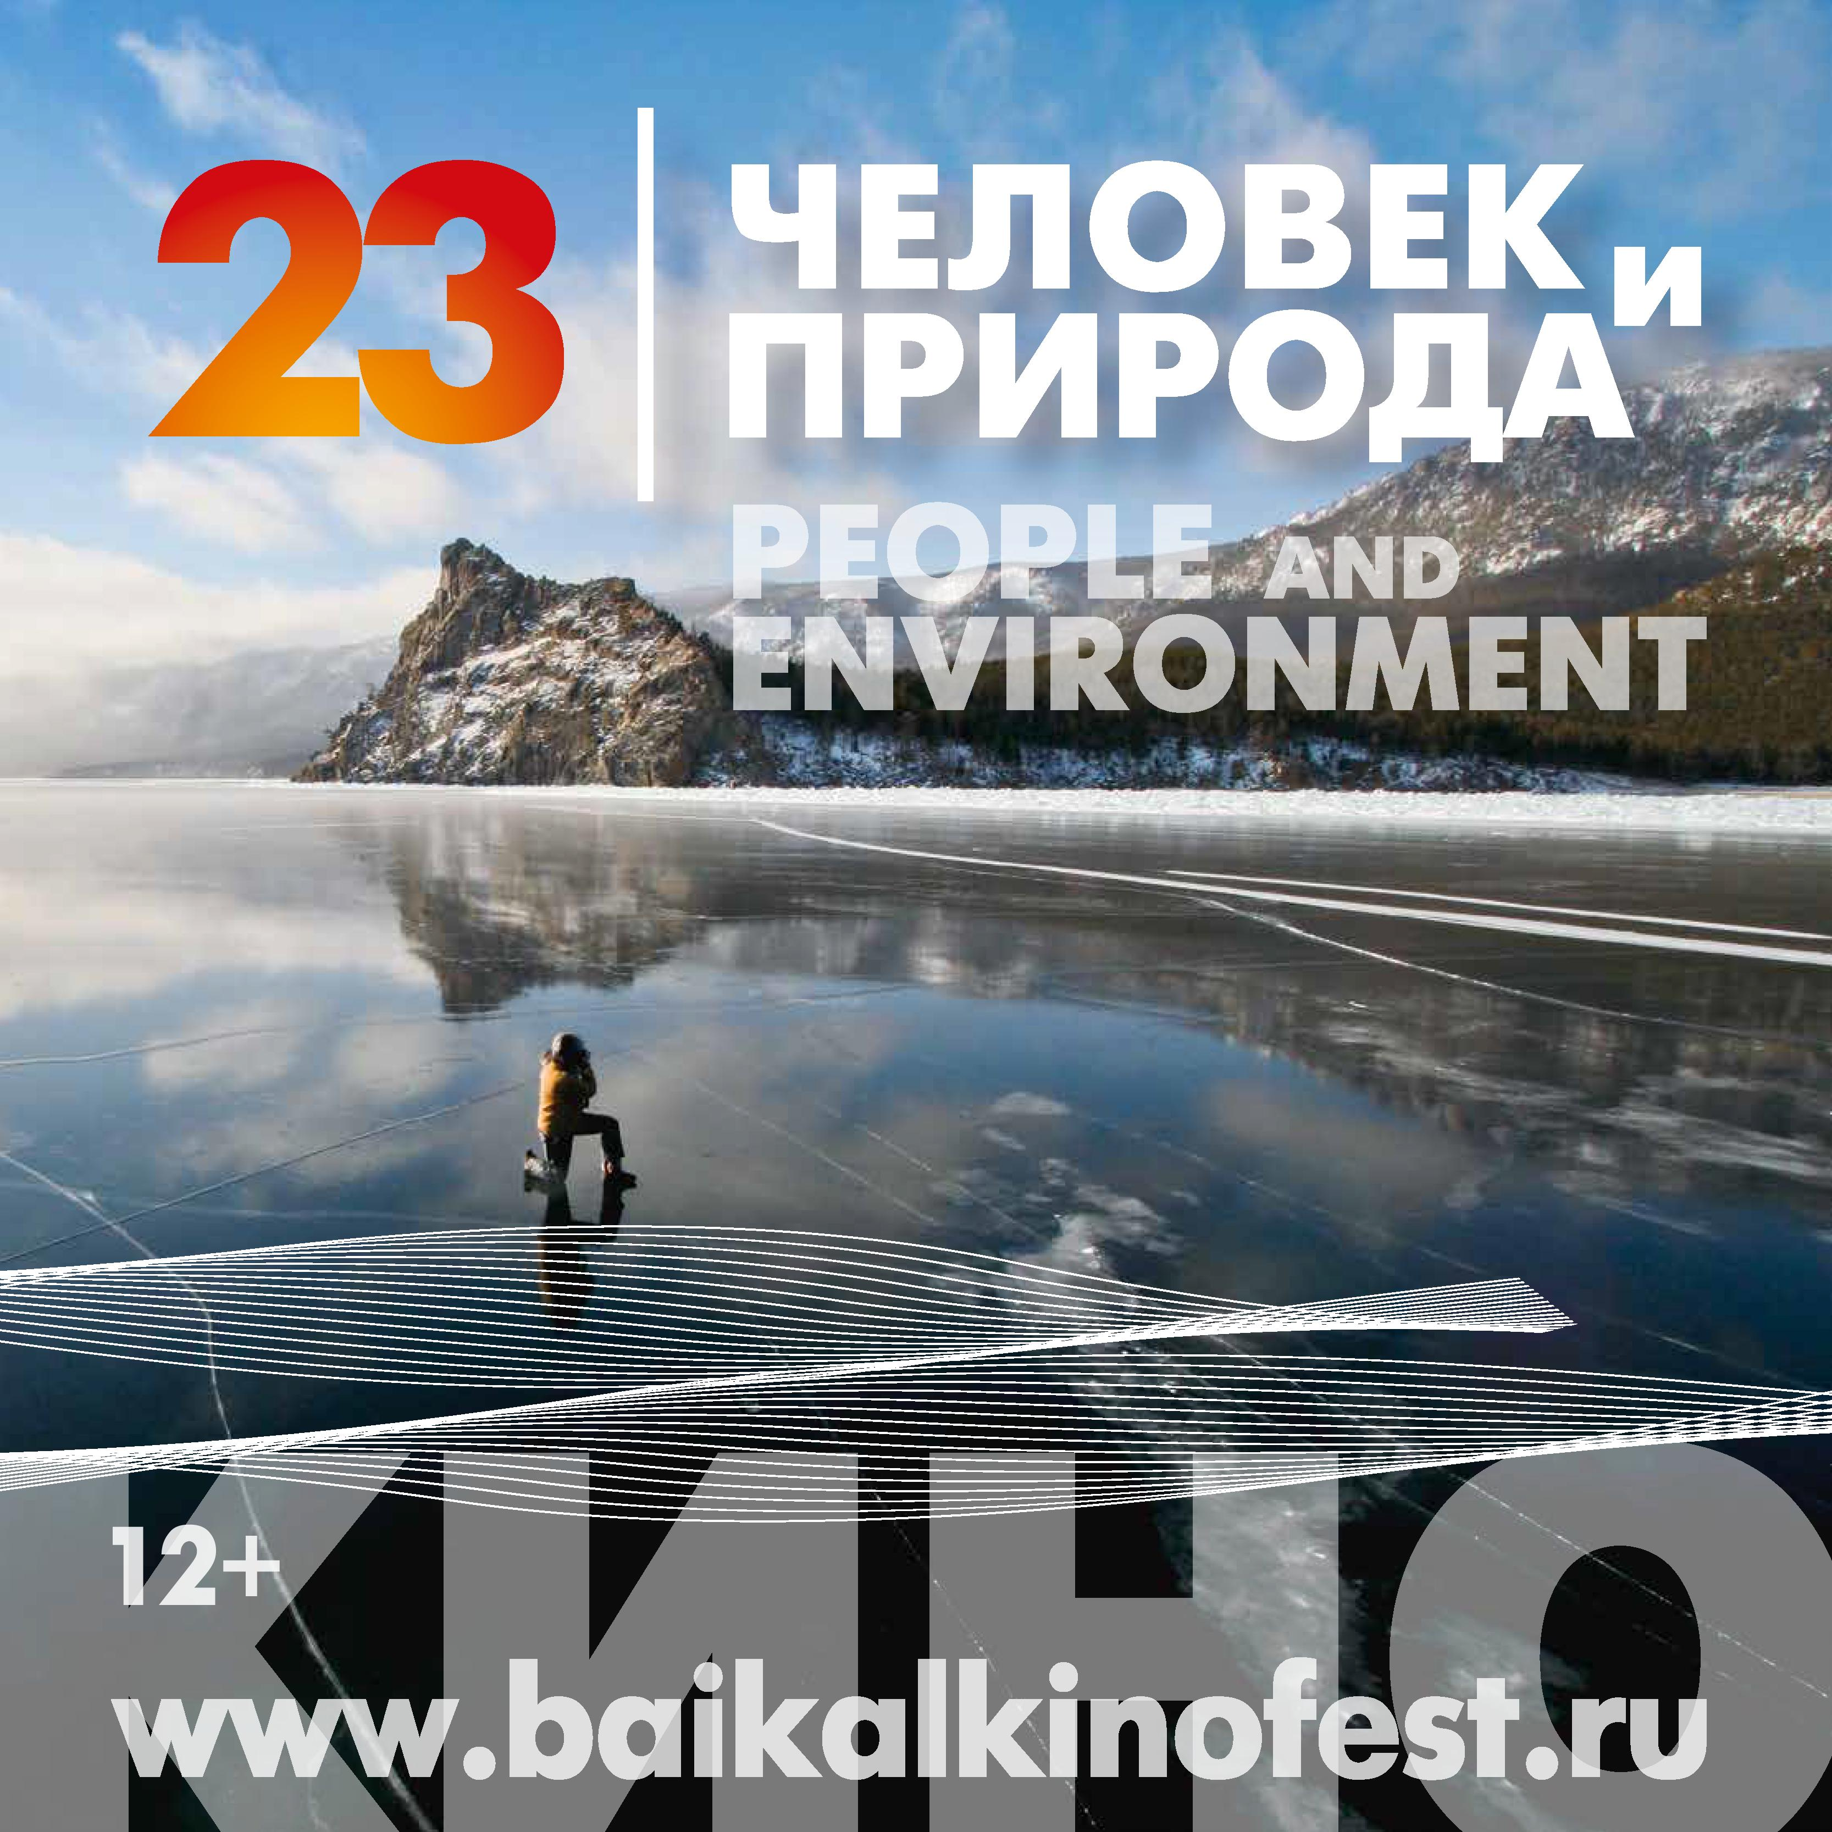

23 Байкальский международный кинофестиваль «Человек и природа» имени В.Г. Распутина
Иркутск
17-27 сентября 2024 года

ЗАЯВКА НА УЧАСТИЕ

Заявка и копии фильма или видеоролика высылаются по почте (в адрес Дирекции Фестиваля: 664056, Россия, г. Иркутск, ул. Мухиной, 2а) или в электронном виде (на адрес baikal.festival@gmail.com)
не ранее 01 февраля и не позднее 23:59 Moscow time 10 апреля 2024 года
все поля обязательны для заполнения
Название фильма на русском языке
Название фильма на английском языке
Страна производства |  | Продолжительность фильма |  |  | мин.
Год производства (не ранее 2022 г.) |  | Официальный сайт фильма
Номинация | Документальный фильм | Научно-  популярный  фильм | Игровой | Анимационный
Аннотация фильма на русском языке:
Аннотация фильма на английском языке:

Студия-производитель
Название
Адрес
Телефон |  | Вайбер/воцап
e-mail |  | Сайт

Правообладатель
Название организации
Адрес
Телефон |  | e-mail

Продюсер |  | e-mail
Автор сценария
Оператор

СВЕДЕНИЯ О РЕЖИССЁРЕ
ФИО полностью
Дата рождения |  | Место рождения
Адрес проживания
Телефон дом. |  |  | Телефон моб.
e-mail: |  |  | Факс
Краткая творческая биография режиссёра:
Фильмография: (название фильма, год производства, киностудия/телекомпания)
Участие в Фестивале предполагает передачу права на трансляцию российскими и зарубежными телеканалами отрывков из фильмов (10% от общей длины фильма, но не более трёх минут). Такие же права предполагаются и для вещания в сети Интернет.

Отметьте соответствующую форму использования фильма после Фестиваля:

Я согласен(а) на некоммерческое использование фильма и готов(а) подписать соответствующее лицензионное соглашение

Я согласен(а) на организацию коммерческих показов фильма и готов(а) подписать соответствующее лицензионное соглашение

Я не согласен(а) на использование фильма после Фестиваля.

Пожалуйста, отправьте вместе с заявкой:

Ссылку на фильм в электронном виде или ссылку на платформу, где размещен ваш фильм (с английскими субтитрами);

Фото авторов фильма и кадры из фильма (в электронном виде, формат jpg или tiff, 300 dpi, не менее 1 Мб);

Трейлер фильма в электронном виде;

Сканированную копию прокатного удостоверения, если таковое имеется.

Доводим до вашего сведения, что копия Вашего фильма или видеоролика остается в архиве кинофестиваля «Человек и Природа».

Дата заполнения заявки:

Подпись: ____________________ _____________________________________
ФИО лица, подписавшего заявку
Напоминаем, что для отбора в программу фестиваля необходимо наличие английских субтитров для демонстрации, поэтому подготовьте, пожалуйста, их заблаговременно.

Ссылки на фильмы и заполненные заявки принимаются по московскому времени до 23:59 10 апреля 2024г. на электронную почту baikal.festival@gmail.com
Контакты:
e-mail: baikal.festival@gmail.com

Программный директор кинофестиваля:
Елена Утробина, тел. +79148999471;

СПАСИБО!

